Дома-интернаты для престарелых и инвалидов

Часто в старости или после получения инвалидности человек вынужден оставаться один на один со своими проблемами. Не имея родных или близких, способных обеспечить должный уход и заботу, такие люди вынуждены обращаться за помощью в социальные учреждения. Хорошим вариантом для многих становится интернат для пенсионеров и инвалидов.

Нормативное регулирование и цели деятельности
Дом-интернат – учреждение, которое полностью находится на государственной дотации.
Престарелые люди и инвалиды, в нем проживающие, не оплачивают предоставляемые им услуги:
- Проживание;
- Питание;
- Мед. обслуживание;
- Снабжение лекарствами и необходимыми медико-гигиеническими средствами.
Это заведение предназначено для временного или постоянного проживания пенсионеров и лиц с инвалидностью, у которых не осталось близких родственников, способных за ними ухаживать.

Законодательная база
Функционирование такой организации регулирует N 442-ФЗ от 28.12.2013 г. и Приказ Минсоцзащиты РФ N 180 от 11.10.1993 г. Данные нормативные акты регламентируют:
- Основные функции и задачи учреждения;
- Категорию лиц, которым может быть предоставлено место;
- Условия приема и выписки;
- Рамки медицинской, реабилитационной и социальной помощи;
- Штат персонала.

Цели и задачи
Основной задачей персонала таких заведений является обеспечение комфортного проживания данной категории граждан, оказание им своевременной медицинской и психологической помощи, облегчение страданий тяжелобольных.
В интернатах создаются условия для комфортного проведения досуга. Желающие заниматься трудовой деятельностью обеспечиваются посильной работой при этих заведениях. При необходимости предоставляется возможность полной или частичной реабилитации утраченных функций.

История возникновения
История создания подобных организаций по всему миру берет начало в средние века. До Революции 1917 г. в России было много таких заведений. В то время они назывались богадельнями. Как правило, богадельни существовали при церквях или больницах.
Обычно люди в них жили и обслуживались за счет пожертвований или средств меценатов. Помощь немощным и больным всегда считалась богоугодным делом, и богатые люди не скупились в выделении средств.

Государственные и частные дома-интернаты
В нашей стране, равно как и за рубежом, существуют государственные и частные организации подобного типа:
- Государственные дома-интернаты полностью существуют за счет государства;
- Частные заведения чаще именуются не интернатами, а пансионатами. Проживание и обслуживание в них инвалидов и престарелых осуществляется за счет денежных средств самих подопечных или их родственников.
В некоторых зарубежных странах подопечные таких пансионатов или их родственники могут не просто оплачивать пребывание в них, но и выкупать в собственность ту часть помещения, в которой проживает престарелый или инвалид. В России такое пока не практикуется.

Требования
Требования к организациям определены в ТСН 31-303-95. В частности, они предусматривают следующее:
- В строении высотой более двух этажей должны быть предусмотрены лифты;
- Если подопечными являются лица с нарушениями функций опорно-двигательного аппарата, в здании должны быть пандусы;
- В здании помимо зоны проживания должна быть зона для отдыха;
- При зоне проживания должна иметься спортивная площадка.

Условия жизни
Условия жизни в частных интернатах и госучреждениях отличаются. Естественно, в частных пансионатах они намного лучше. Но это не означает, что в госучреждениях плохие условия содержания.
Лишним доказательством этому служит тот факт, что в подобные государственные учреждения не так-то просто попасть. Как правило, кандидату нужно будет какое-то время простоять в очереди.
Условия жизни в интернатах, расположенных в крупных городах и на периферии, отличаются:
- Интернаты мегаполисов обычно более значительные по площади и рассчитаны на большое количество мест. Обслуживание здесь лучше по качеству, но отсутствует семейная обстановка среди жильцов;
- На периферии интернаты меньше, а обслуживание и снабжение могут быть хуже, но зато в них часто присутствует душевная семейная атмосфера, что бывает немаловажно для стариков и инвалидов.
В государственных интернах все жильцы проживают в многоместных комнатах по 6-10 человек, а иногда и больше. В частных пансионатах такое тоже практикуется. Но напрямую зависит от размера оплаты. За дополнительную плату здесь предоставляют отдельный номер.
Намного лучше в частных пансионатах питание и качество обслуживания. Питаться здесь можно заказывая блюда по меню. Дополнительно может быть предоставлена личная сиделка и врач. Все это невозможно в государственных интернатах.

Стоимость
В госсекторе
Говорить о том, что жильцы госучреждений пребывают и обслуживаются в них полностью за счет государства не совсем правильно: престарелые и инвалиды отдают за это часть своей пенсии (не более 75 процентов).
В разных гос. организациях взимается разная сумма. Если пенсии жильца не хватает, государство компенсирует дому-интернату все дополнительные расходы на такого подопечного.
В частных пансионатах
В частном секторе стоимость проживания и обслуживания подопечного варьируется. На период 2020 г. минимальная стоимость суточного пребывания в таком пансионате обойдется в 600 рублей. Но условия пребывания за такие деньги нельзя назвать идеальными. За эту сумму жильца разместят в многоместном номере.
Отдельная комната будет стоить начиная от 1000 рублей за сутки. За большие деньги в таких пансионатах жилец может получить идеальные условия пребывания, о которых можно только мечтать.
На период 2020 г. в России функционирует более 1500 социальных учреждений. Частные пансионаты в основном существуют в крупных городах, их число растет из года в год и на данный момент насчитывает около 270 заведений (для сравнения, в США их более 20 тысяч, во Франции более 70 000).

Кто вправе проживать в доме-интернате
Законодательством определены следующие условия для кандидатов:
- Соответствие пенсионному возрасту;
- Наличие инвалидности 1 или 2 категории;
- Отсутствие близких родственников;
- Установленная комиссией невозможность обслуживать себя.
Основанием для приема в дом престарелых служит заявление кандидата и пакет необходимых документов. Ограничением является отсутствие гражданства РФ.

Как попасть в интернат для престарелых и инвалидов
Начинать оформление в эту организацию можно, когда на руках есть документ, подтверждающий пенсионный статус, или справка об инвалидности.
Обращаться следует в районный отдел социального обслуживания, подготовив следующие документы:
- Заявление;
- Удостоверение личности;
- Бумага из ПФ о размере пенсии;
- Медицинский полис и СНИЛС;
- Справка о составе семьи с указанием родственных отношений и дат рождения;
- Выписка из мед. карты по форме 027/у-80;
- Документ из МСЭ и ИПР.

Образец заявления
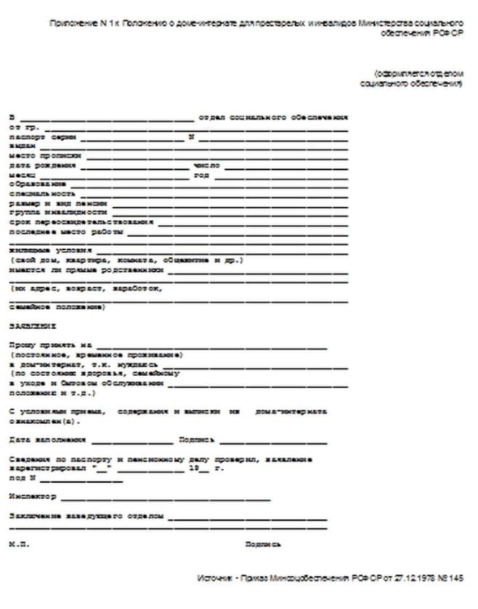
Образец справки из ПФ
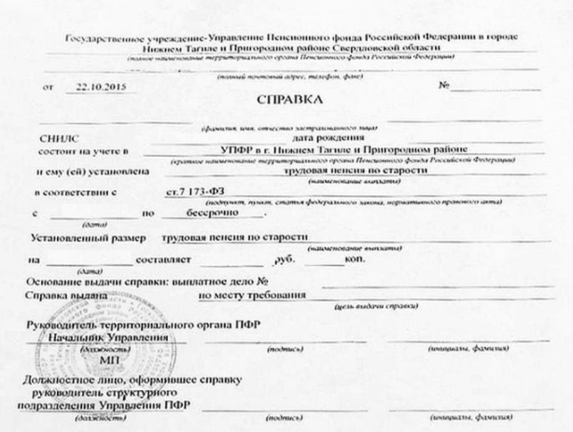

Образец справки о составе семьи
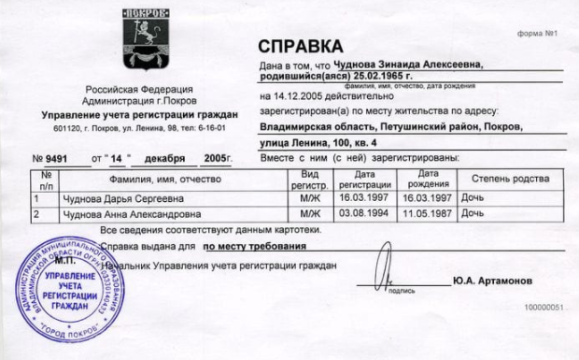
Образец выписки из мед. карты
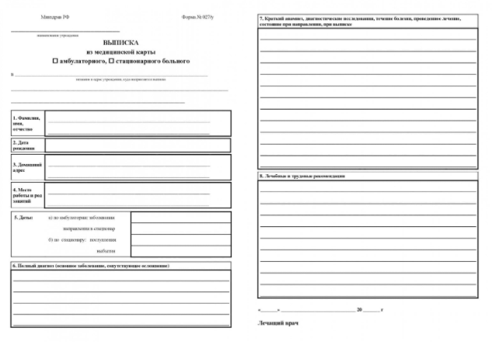
Обратиться за услугой может:
- Сам кандидат;
- Его опекун;
- Законный представитель при наличии у него подтверждающих документов.
В случае недееспособности кандидата заявление вместо него пишет опекун или законный представитель.

Плюсы и минусы
Определенным плюсом таких домов является возможность получить необходимый уход и обслуживание тем, у кого нет другой альтернативы. Пенсионеры и инвалиды здесь в любом случае будут обеспечены всем необходимым.
Минусом является недостаток общения с родными и друзьями, невозможность выйти за пределы зоны, отведенной для дома престарелых или для пансионата, ограниченная возможность распоряжаться свободным временем, необходимость соблюдать режим дня.
Если сравнивать государственные и частные заведения, можно обозначить еще один минус в отношении госсектора – недостаточное качество обслуживания и условий пребывания.
Единственным путем решения вопроса по улучшению качества жизни инвалида или пенсионера, не имеющего возможности самообслуживания, является помещение его в частный пансионат.
Для этого некоторые кандидаты подписывают с пансионатом договор пожизненной ренты. Но эта возможность есть только у собственников жилья или земли.
Государство с каждым годом вкладывает все больше средств в улучшение условий содержания в домах престарелых и инвалидов. И пусть на данный момент ситуация в этом секторе оставляет желать лучшего, для многих стариков и инвалидов это единственный способ выжить, получить нужный уход и медикаменты.

